12、桥 之 美
吴冠中
备课者：郑时仁 湖南新田三井学校
目的要求：
1、流利、有感情地朗读课文，引导学生理解作者爱桥的原因。
2、品味文章优美而富有韵味的语言。
3、学会从某一角度欣赏艺术作品的方法。
4通过对桥 之 美的领悟和熏陶，进而使学生能够获得一些简单的审美方法，并培养自己健康的审美意识。
教学重点：
1、品味本文优美而又富有意蕴的语言。
2、了解从作者看来桥美在何处。
教学难点：
引导学生对本文的重点语句进行入情入理的分析。
教具准备：U盘
教材分析：
《桥之美》是初中语文八年级上册第三单元的课文，这一单元的课文均与建筑园林、名胜古迹有关，旨在使学生通过学习这些展示人民大众创造性智慧，包涵着丰富文化内涵的课文，掌握说明文和小品文的相关知识，开阔眼界，提高审美情趣、思维品质和文化品位，激发他们对祖国文化的自豪感。《桥之美》为自读课文，位于讲读课文《中国石拱桥》之后。两篇课文同是写桥，但《中国石拱桥》的作者茅以升是桥梁专家，而《桥之美》的作者吴冠中是画家。他们分别从科学的角度和艺术的角度来写桥。学生已熟识了《中国石拱桥》一文，所以教学中还可以进行两文的比较。《桥之美》又是一篇说明性小品文，语言具有强烈的画面感与抒情般的感染力。吴冠中先生将桥置于一个个构图框中，发掘出桥在不同环境中所产生的不同美学效果，给人一种新的审美视角。课文由桥的诗境美引出桥在绘画上的形式美，再将桥自身的结构美与它的构图美作对比，肯定强调了桥之美美在构图，美在它在不同环境中的多种多样的美学作用。接着以诗意的语言具体描绘了不同的桥与自然环境、社会环境和谐优美地融合的几幅画面。结尾生发拓展，点出桥的内涵美：“凡是起到构成及联系作用的形象，其实也就具备了桥之美！”本文重在引导他们以新的审美视角来品味欣赏文中的桥之美。
《桥之美》是著名画家吴冠中的一篇美学小品文，文章先指出了画家眼里，桥在不同环境中的多种多样的形式作用就是“桥之美”，然后举正反实例具体说明，以画家的标准和眼光，发掘了桥在不同环境下所产生的美学效果，以独到的视角，引领我们用“另一种眼光”去看“桥之美”。文章思路清晰，语言优美，表达富有个性，诗意的描写性文字和说明性的文字相间杂出，体现了科学小品文的魅力，因此我把这节课的教学目标为：
教学过程：
第一 课时
课型：新授。
方法：自学指导。
过程：
一、导入新课：
马致远的“小桥流水人家”让人联想到家的温馨；徐志摩的《再别康桥》使人产生无限的惆怅……在诗人的眼中“桥”是人性化的，是情感的载体；在画家的眼中，桥则别有一番韵味。今天就让我们跟随当代画家吴冠中去感受“桥之美”
桥梁专家茅以升笔下的桥形式优美、结构坚固、历史悠久。在画家眼里，桥的魅力在哪里？今天就让我们跟随当代画家吴冠中去感受“桥之美”。(板书课题，“美”字写大，突出一下)
二、作者简介
吴冠中教授，是当代著名的画家，最早画的作品多以江南水乡为题材，画面充满诗意，他特别重视点、线、面的结合与搭配。在中国乃至世界画坛都具有极大的影响，他也是 出 色的美术教育家、散文家。
三、关于字词。
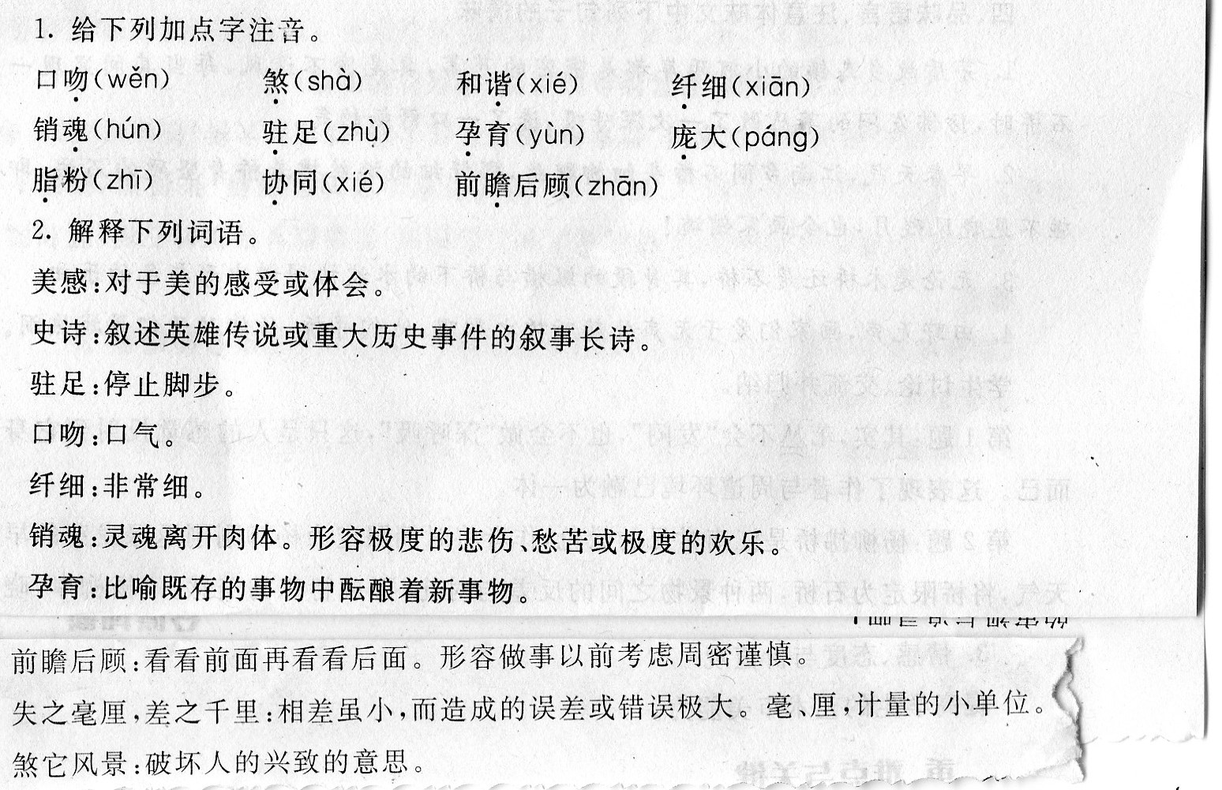

四、整体感知
1、吴冠中先生在文中说“美术工作者大都喜欢桥，” 他自己对桥当然也是情有独钟，他对桥的喜爱是否有其独特的视角呢？请同学们找出作者的眼中桥之美在何处?
明确： “桥的美并不着眼于桥自身的结构美，而是缘于桥在不同环境中的多种多样的形式作用。”
2、本文举了哪些例子来说明桥之美？
学生回答，老师明确。
明确：作者列举了乌镇苇丛中的石桥；江南乡间细柳下的石桥；水天间的长桥——颐和园的仿卢沟桥、苏州的宝带桥；形式独特的广西、云南、贵州山区的风雨桥；以及《清明上河图》中的桥、人造索桥，南京长江大桥、钱塘江大桥。
小结：作者就是借助对这些桥的具体说明详尽的阐述了他所认为的桥之美，即缘于桥在不同环境中的多种多样的形式作用。”
五、研读与赏析{1}
重点研读第④小节。让学生学习观赏四幅桥之画面，理解桥要与周围环境既对照又和谐才能构成美景。
芦苇石桥：密密苇丛使空间显得狭窄拥挤，令人产生憋闷感；间或出现的石桥轮廓简单鲜明，能使空间陡然显得疏朗开阔，令人感觉舒畅。
细柳拂桥：柳枝的动、细弱、年年发芽和石块的静、厚重坚硬、历久不变形成对比。令人销魂。
长桥卧龙：在宽阔的水面上的长桥，打破了单调的背景，整个环境充满了灵气和生命。宛如史诗。
风雨廊桥：廊和厅的安闲自在和亭下水流的湍急、山峰的险峻又形成对照。形式独特。

第二课时
课型：新授、练习。
方法：讨论。
过程：
一、复习导入。
二、拓展延伸
比较本文与《中国石拱桥》在内容和写法上有何不同?
教师提示学生可以从两文的说明对象、说明顺序、说明方法及语言特征等角度进行比较、评析。教师引导学生利用表格使其更加清楚，表格设计如下：
比较篇目 | 说明对象 | 着眼点 | 说明顺序 | 说明方法 | 语言特征
中国石拱桥 | 石拱桥，是一篇较为规范的说明文 | 历史悠久、形式优美、结构坚固、成就突出 | 由一般到特殊，先概括后具体 | 举例子、引用、列数字、打比方等 | 语言平实自然而又准确、严密
桥之美 | 在画家眼里桥美在何处 | 桥的美学价值，发掘桥在不同环境中所产生的美学效果 | 总—分—总 | 举例子 | 文章语言优美，或描写景物，或抒发感情，文字极富表现力和感染力。
三、研读与赏析 {2}
通过阅读文章，我们不难看出作为画家，作者看桥淡化其结构、种类、功用，更重其美学价值。那么你能用优美的语言描绘文中你最欣赏的一幅画面吗7
a．说说四幅图中你最喜欢哪一幅，用生动的语言描绘画面并说说为什么喜欢?
①厚厚实实的平面铺开的苇丛使空间显得狭窄拥挤，令人产生憋闷感；间或出现的石桥轮廓简单鲜明，能使空间陡然显得疏朗开阔，令人觉得神清气爽。
②细弱的柳枝拂着桥身厚重坚硬的石块，这里有形体上的强弱、轻重、动静之分，有颜色上的对比，还有变(柳枝年年发新芽)与不变(桥能历久不变)之别，种种不同，归结起来，其实是阳刚与阴柔这两种美的类型的不同，因桥的轮廓精心设计而和谐统一。
③长桥一般建筑在比较宽阔的水面上，打破了背景的单调感。桥是人们劳动的成果，出现在苍茫水面上的长桥，是人类创造力的体现。整个环境似乎有了灵气和生命。
④桥面上盖有廊和亭的桥，给人安闲、自在的感觉，这种感觉恰好与险峻的山峰、桥下的急流给人的感觉形成对照。
b．我们应从哪些角度欣赏一幅艺术作品?
从色彩的搭配、画面构成(块、线、面)、景物的选择(强弱、明暗、动静等)是否对立统一……角度来判断
四、课堂小结
同学们，今天我们在画家吴冠中的带领下，一起领略了桥的风采，生活中有多少美不胜收的景致，或纤弱或雄壮或含蓄……让我们练就一双慧眼去发现、去鉴赏这大干世界吧!
五、作业布置。
六、板书设计：
芦苇石桥—感觉舒畅
细柳拂桥—令人销魂 桥在不同的环境中
桥之美 长桥卧龙—宛如史诗 具有不同的美学效果
风雨廊桥—形式独特
教后记：

